# **Documentation des pages de l’application**

**Inventaire** *– Page 205*

Cette page permet d’afficher tous les équipements en inventaire, soit les vêtements (shorts et camisoles) et les autres équipements. Un bouton permet d’ajouter chaque type d’équipement.

Alors qu’il est important de garder trace des numéros de camisole, il n’est pas important d’enregistrer les shorts « à la pièce » dans la base de données. Il est donc possible d’en ajouter plusieurs d’un coup.

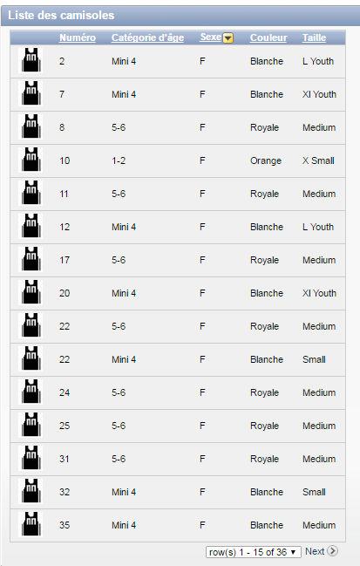

Comme mentionné plus haut, chaque camisole est enregistrée individuellement car le numéro est unique.

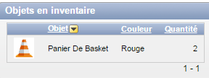De la même manière que les shorts, il est possible d’entrer plusieurs items divers en inventaire en une seule entrée.

**Camisoles** *– Page 210*

Cette page permet d’ajouter ou de modifier les camisoles.

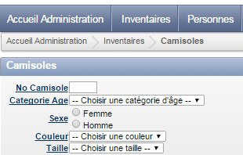

Le numéro de la camisole est validé de manière à être facilement représenté par un arbitre.

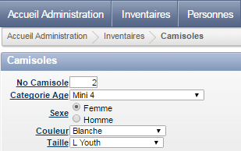

**Shorts** **–** *Page 215*

Cette page permet d’ajouter ou de modifier les shorts.

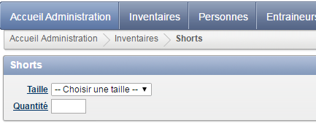

**Inventaire** **–** *Page 220*

Cette page permet l’ajout ou la modification d’objets en inventaire.

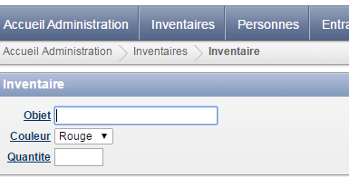

**Rapport Personnes** *– Page 270*

Ce rapport affiche toutes les personnes associées aux joueurs (parents et personnes contact) et permet d’accéder à un formulaire pour modifier ces personnes et leur générer des reçus d’impôt.

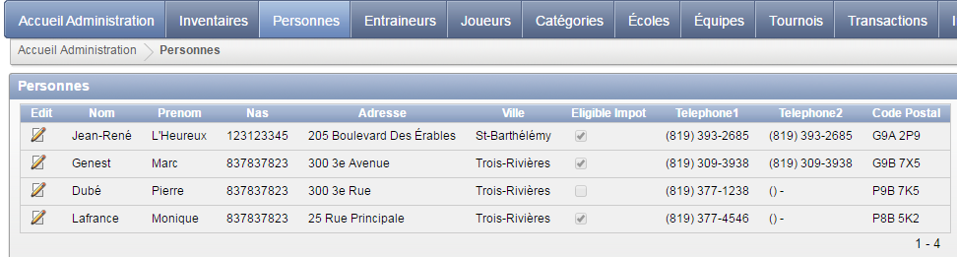

**Formulaire Personnes** *– Page 280*

tte page permet d’ajouter ou de modifier les personnes importantes associées aux joueurs. Si la personne est éligible aux reçus d’impôt, un bouton s’affichera et offrira la possibilité à l’utilisateur d’en générer un.

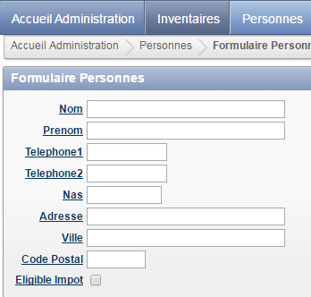

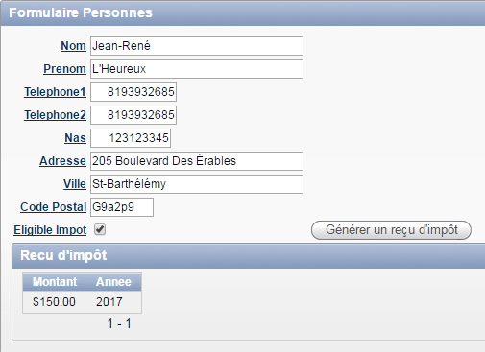

**Rapport Entraineurs** *– Page 230*

Cette page contient une liste de tous les entraineurs et permet d’accéder à un formulaire permettant de les modifier.

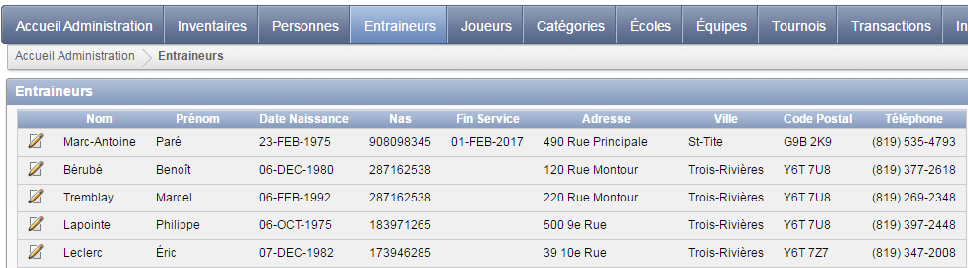

**Formulaire Entraineurs** *– Page 230*

Ce formulaire permet l’ajout ou la modification d’un entraîneur. Une section du formulaire est consacrée aux disponibilités de l’entraineur et une autre aux récompenses monétaires accordées à l’entraîneur.

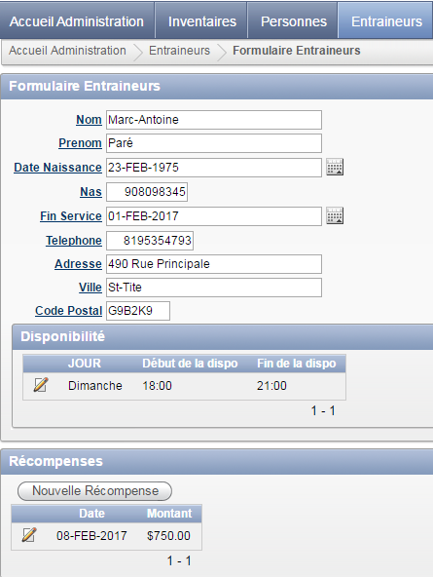

**Formulaire Disponibilité Entraineurs** *– Page 540*

Ce formulaire permet l’ajout, la modification et la suppression des disponibilités d’un entraîneur. Les heures sont entrées en tant que nombre à deux virgules.

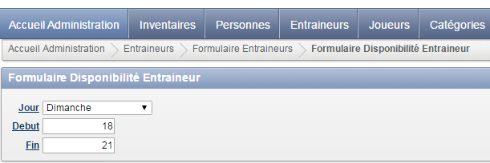

**Formulaire Récompense** *– Page 650*

Ce formulaire permet d’attribuer une récompense à un entraîneur.

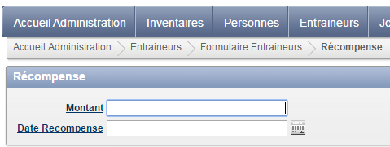

**Rapport Joueurs** *– Page 290*

Ce rapport affiche tous les joueurs et permet d’accéder à un formulaire permettant leur modification.

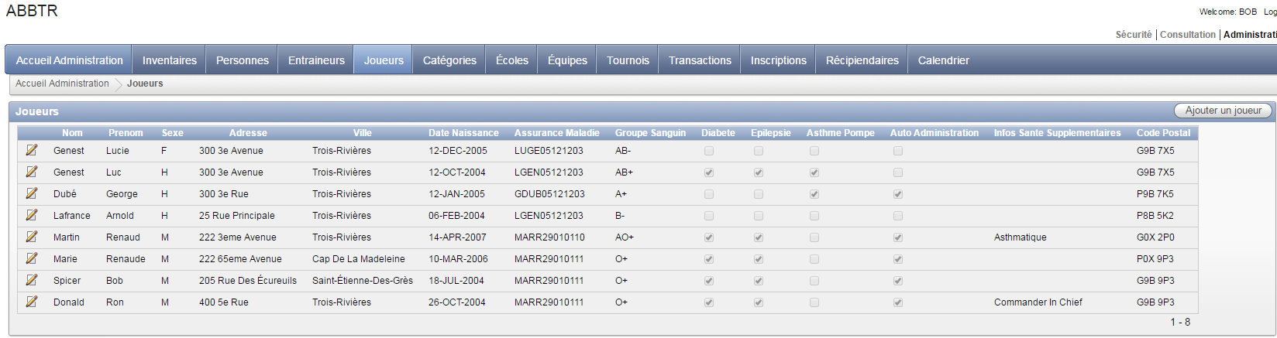

**Formulaire Joueurs** *– Page 300*

Ce formulaire permet l’ajout, la modification et la suppression de joueurs, et l’ajout ou la suppression de ses allergies, blessures, medicaments et prêts.

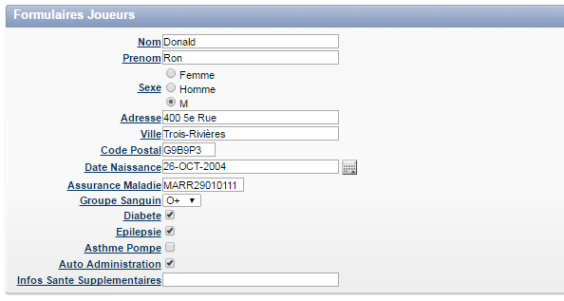

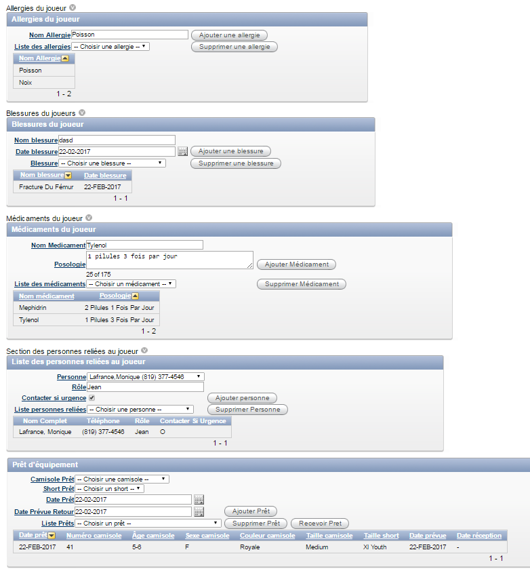

**Rapport Catégories** *– Page 310*

Cette page affiche toutes les catégories d’équipe possible et permet l’ajout ou la modification de ces catégories.

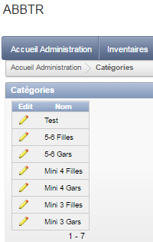

**Formulaire Catégories** *– Page 320*

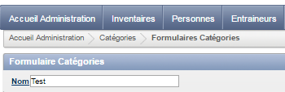

**Rapport Écoles** *– Page 330*

Cette page affiche les différentes écoles et permet l’ajout ou la modification des écoles existantes et de leurs gymnases.

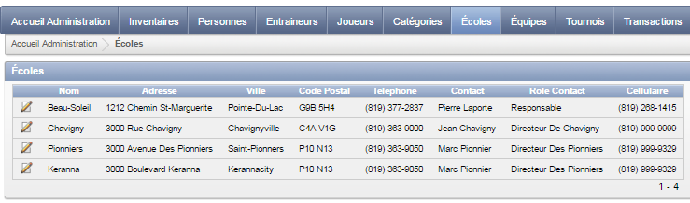

**Formulaire Écoles** *– Page 340*

Ce formulaire permet d’ajouter ou de modifier les écoles et leurs gymnases. Il est possible d’accéder au détail du gymnase pour le modifier (nom et disponibilités).

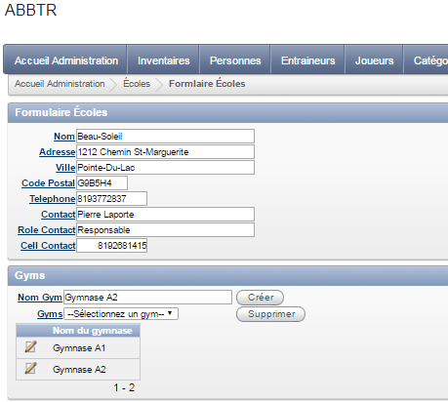

**Formulaire Gymnase** *– Page 340*

Ce formulaire permet d’ajouter un gymnase ou de le modifier (ainsi que de modifier les disponibilités de ce gymnase)

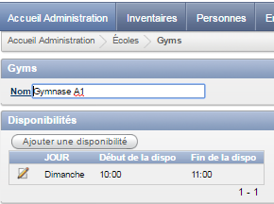

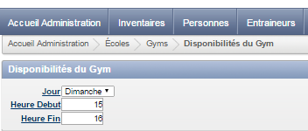

**Formulaire Équipe** *– Page 370*

Ce formulaire permet de voir, ajouter ou modifier les équipes.

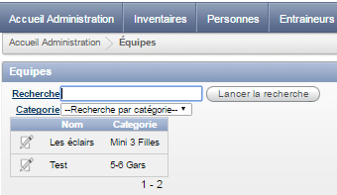

**Formulaire Équipes** *– Page 380*

Ce formulaire permet de modifier, ajouter ou supprimer une équipe. Cette page permet aussi de modif

ier les entraineurs qui y sont associés, d’inscrire l’équipe à un tournoi et d’inscrire les joueurs à l’équipe. De plus, il est possible de planifier les pratiques à l’aide de ce formulaire.

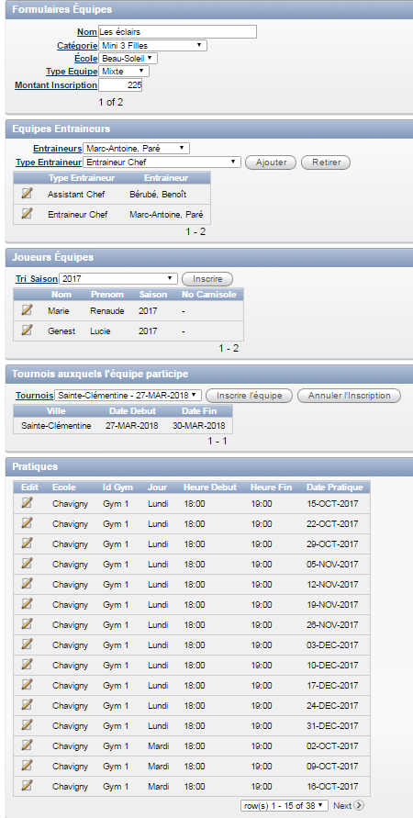

**Formulaire Inscriptions** *– Page 560*

Ce formulaire permet d’inscrire un joueur ou de supprimer l’inscription. Il est rempli automatiquement avec les données sélectionnées dans le formulaire équipe. Il est impossible de modifier une inscription.

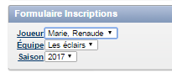

**Formulaire Pratiques** *– Page 620*

**Formulaire Tournois** *– Page 400*

Ce formulaire permet de créer un tournoi et d’indiquer le montant de l’inscription, qui sera ajouté aux transactions automatiquement lorsqu’une équipe s’inscrit.

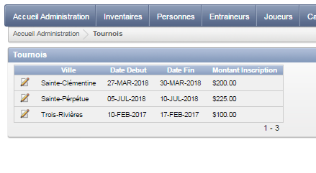

**Formulaire Tournois** *– Page 410*

Ce formulaire sert à l’ajout, la modification ou la suppression d’un tournoi.

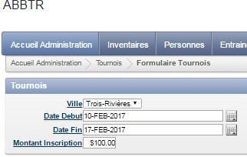

**Rapport Récipiendaires***– Page 420*

Ce rapport affiche les prix et les gagnants qui y sont associés. Un lien est disponible pour ajouter des prix.

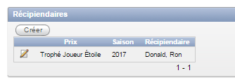

**Formulaire Récipiendaires** *– Page 600*

Ce formulaire sert à ajouter, modifier ou supprimer un prix.

